**西阆苑小二班班级动态**

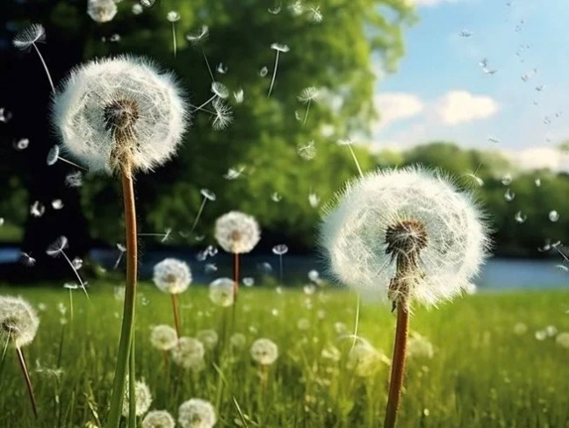

一阵风吹来，成千上万的蒲公英种子飞舞起来，婉转而又绵长…… 2025.04.21

阶段课程四：邂逅蒲公英

关键活动：蒲公英的秘密 蒲公英VS苦荬菜 飞舞的蒲公英

【**01 来园篇**】

本班共22人，今日实际来园20人，缺2人：王馨悦、丛天朗感冒在家休息。

今日早点：牛奶、饼干、碧根果。

早晨，小朋友们自己独立入园进班，二次晨检，签到打卡，绕水杯绳……一起来看看晨间小朋友的入园状态吧！

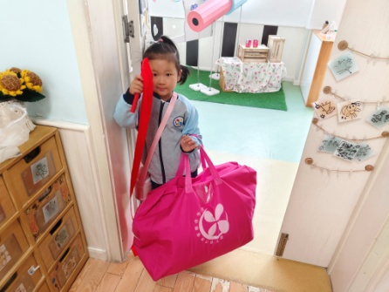 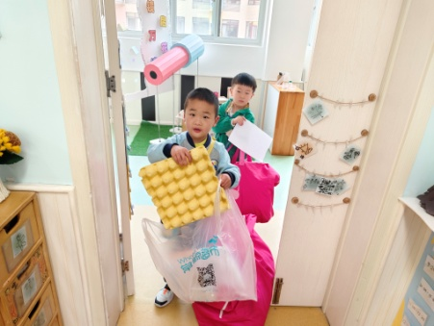 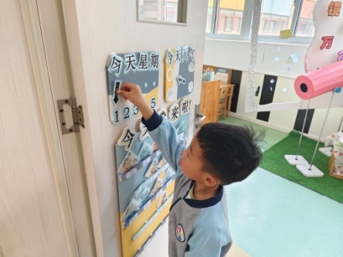

【**02 户外篇**】

今天开展户外混班游戏，活动场地在后操场，场地包括玩沙区、轮胎山、跳绳踢键、轮胎车、竹梯油桶、粘粘乐共6个区域，小朋友们来到场地后自主选择场域进行游戏。一起来看看他们在游戏时的镜头吧！

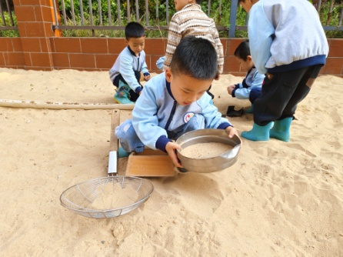 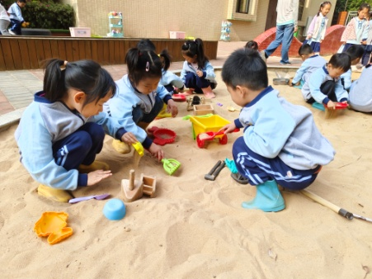 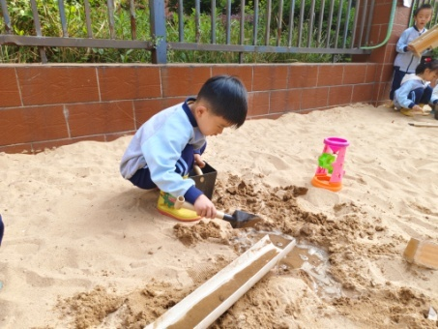

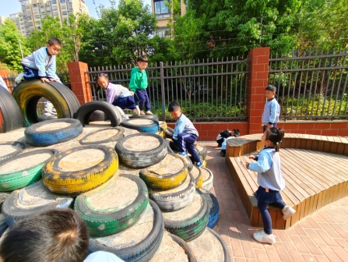 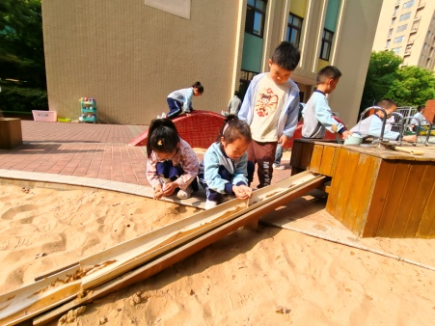 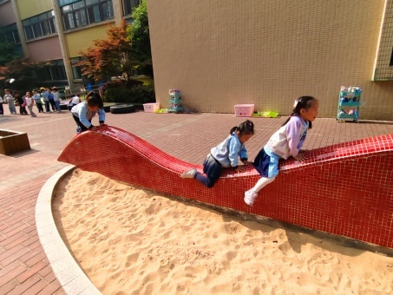

【**03 学习篇**】

**活动：谈话《蒲公英我知道》**

本次活动以常见的自然植物蒲公英为载体，蕴含丰富教育价值。蒲公英独特的生长形态、种子传播方式等内容贴近幼儿生活经验，具有较强的趣味性与探究性。通过谈话分享，能将幼儿前期零散的观察经验系统化，同时借助语言表达、倾听互动，发展幼儿语言组织与社会交往能力，帮助幼儿感受自然科学的奇妙，是培养幼儿观察力、探究欲的优质主题资源。

提问：通过前期调查，你了解到了蒲公英的哪些小秘密？

陈生冉：蒲公英的生长过程是循环的，从种子到发芽到开花到白色绒球带种子。

董益嘉：蒲公英的花是黄色的。

唐皓辰：蒲公英上面的白色绒球一吹就会飞走。

谢瑞：蒲公英有清肝明目的功效。

吴婉琰：蒲公英可以泡茶喝，对身体好。

……

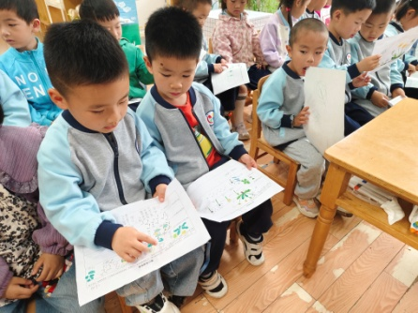 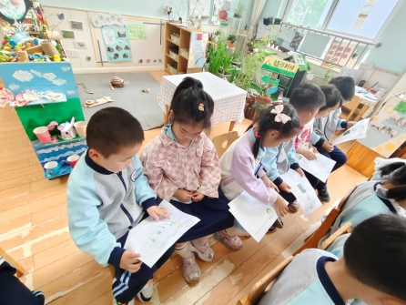 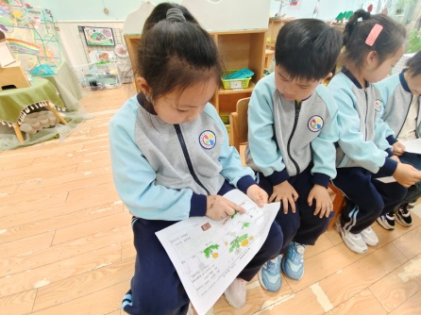

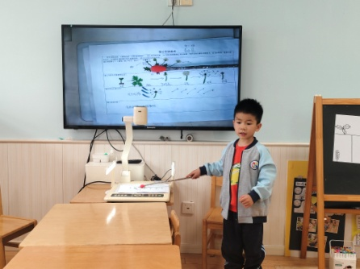 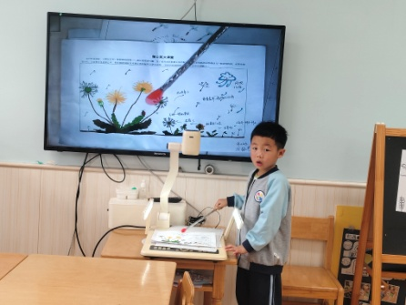 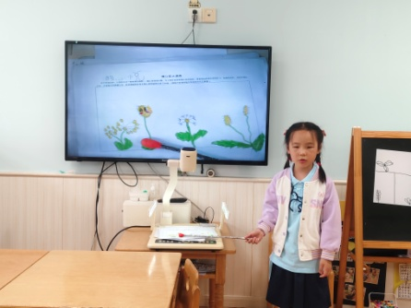

【**04 生活篇**】

今日午餐：麦片饭、白灼基围虾、苋菜炒豆瓣、三色腰花汤。近期观察幼儿餐前湿巾整理和进食的整体情况。一起来看看今天小朋友在这些方面的表现吧！

备注：★自主整理 ▲提醒整理 ★按时用餐 ▲挑食或用餐时间长

|  |  |  |  |  |  |
| --- | --- | --- | --- | --- | --- |
| 幼儿 | 整理湿巾 | 按时用餐 | 幼儿 | 整理湿巾 | 按时用餐 |
| 王馨悦 | 请假 | 请假 | 杨梓熠 | ★ | ▲ |
| 吴婉琰 | ★ | ★ | 杨梓煜 | ★ | ★ |
| 梁珵恩 | ★ | ▲ | 谢瑞 | ★ | ▲ |
| 张诗韵 | ★ | ▲ | 成铭恩 | ★ | ★ |
| 单小岩 | ★ | ★ | 唐皓辰 | ★ | ▲ |
| 陈生冉 | ★ | ★ | 付宇晨 | ★ | ▲ |
| 胡心悦 | ★ | ▲ | 蒋景昱 | ▲ | ▲ |
| 郭沛怡 | ★ | ▲ | 陈之昂 | ★ | ▲ |
| 鲍琳筱 | ★ | ★ | 董益嘉 | ▲ | ▲ |
| 丛天朗 | 请假 | 请假 | 李咏集 | ★ | ★ |
| 于晨栩 | ★ | ★ | 张文轩 | ★ | ▲ |

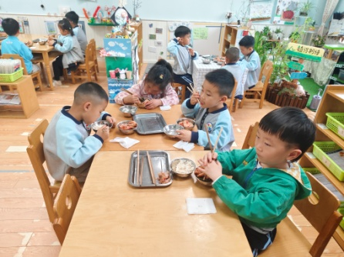 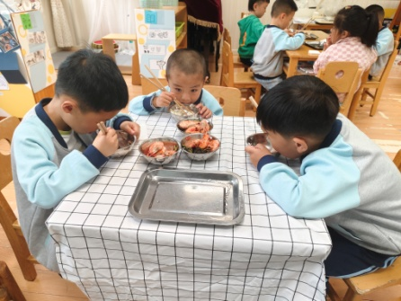 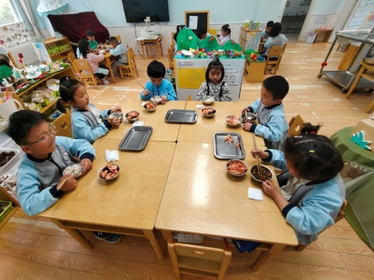

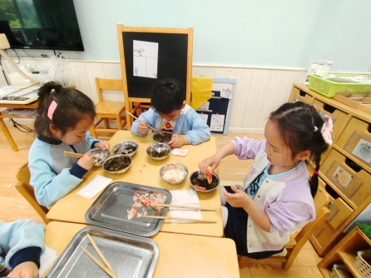 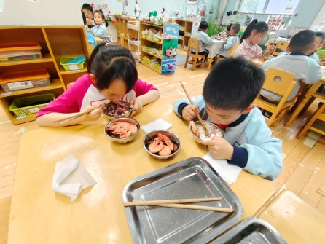 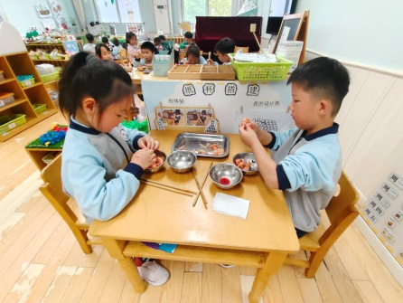

【**05 温馨提示**】

|  |
| --- |
| **关于带蒲公英植株的问题：**  各位家长好！今天，小朋友们带来了有关蒲公英的调查表，且周末期间，家长们也带领幼儿走进大自然去寻找了蒲公英。通过幼儿的介绍，发现幼儿对于蒲公英的更多认知还是在白色绒球上，而对于蒲公英的叶子以及花的形态认知比较局限。为了更细致地让幼儿观察了解蒲公英，请家长们今天为幼儿准备一棵蒲公英植株于明天幼儿来园时带来，感谢您的配合！ |

**—END—**

在一起的点滴都值得记录